**Тема курсовой работы: «Планирование маркетинговых исследований(на примере туристической фирмы** **ООО ТК «НижегородИнТур»)»**

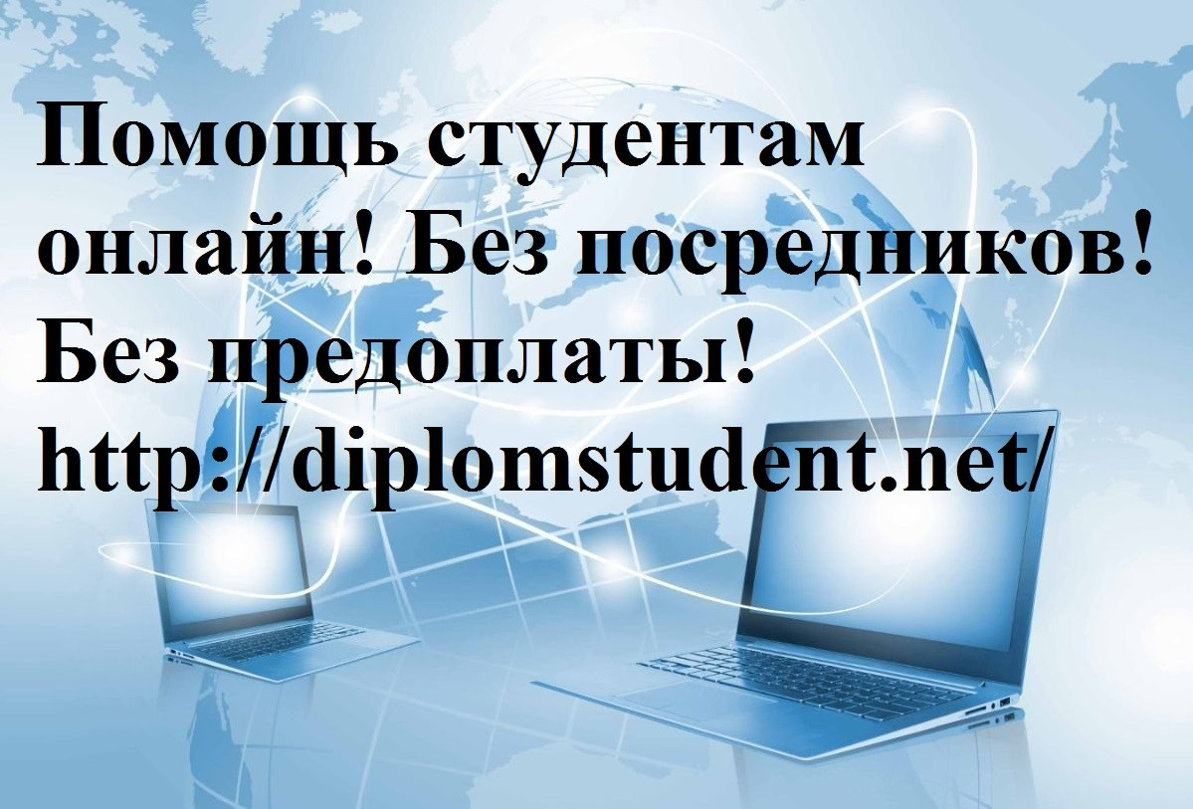

**Проектная глава курсовой работы:**

ГЛАВА 2. СИСТЕМА ПЛАНИРОВАНИЯ МАРКЕТИНГОВЫХ ИССЛЕДОВАНИЙ И ПУТИ СОВЕРШЕНСТВОВАНИЯ В ОРГАНИЗАЦИИ ООО ТК «НИЖЕГОРОДИНТУР»

2.1. Организационно-экономическая характеристика деятельности организации ООО ТК «НижегородИнТур»

2.2.Оценка существующей системы планирования маркетинговых исследований и пути улучшения в организации ООО ТК «НижегородИнТур»

# ГЛАВА 2. СИСТЕМА ПЛАНИРОВАНИЯ МАРКЕТИНГОВЫХ ИССЛЕДОВАНИЙ И ПУТИ СОВЕРШЕНСТВОВАНИЯ В ОРГАНИЗАЦИИ ООО ТК «НИЖЕГОРОДИНТУР»

# 2.1. Организационно-экономическая характеристика деятельности организации ООО ТК «НижегородИнТур»

Объектом исследования является туристическая компания ООО ТК «НижегородИнТур». Юридический адрес: г. Нижний Новгород, ул. Варварская, дом 27/8, офис 22. Компания предлагает огромный выбор разнообразных туров и экскурсий как по России, так и по различным странам мира. [20]

Являясь туроператором по международному въездному и  внутреннему туризму (реестровый номер  РТО 010525) туристам предлагаются автобусные туры с экскурсионной программой по городам России; автобусные туры с отдыхом на черноморском побережье; осуществляется прием организованных групп в Нижегородской области; собираются сборные группы в Нижнем Новгороде на экскурсии и туры. Ассортимент туров компании представлен на рисунке 3.



Ассортимент туров

Достопримечательности

Однодневные туры

* + Многодневные туры
  + Деловой туризм
  + Новогодние туры

Приэльбрусье

Голубое озеро

* + Туры на море
  + Школьные туры

Музей Пива

* + Речные экскурсии
  + Корпоративные туры

Храм Князя Владимира

Спортивный туризм

* + Зарубежный туризм
  + Групповые туры из Нижнего Новгорода

Дом-музей Дегтярева

Рисунок 3- Ассортимент туров компании ООО ТК «НижегородИнТур» [20]

Для стимулирования продаж туров в компании предусмотрена система скидок: при покупке от двух и более туров, подарок при покупке заграничного тура, накопительная бонусная система. Кроме этого имеются подарочные сертификаты, рисунок 4. [20]

Акции компании ООО ТК «НижегородИнТур»

**Подарок при покупке заграничного тура**

**Оптом дешевле**

При покупке 2-х туров - скидка 3%  
3-х туров - скидка 5%  
4-х туров - скидка 10%  
Акция распространяется только на однодневные туры!

Забронируйте зарубежный тур и получите скидку 20% на любую однодневную экскурсию из нашего каталога.

**Накопительная бонусная система**

Количество Бонусов составляет 1% от стоимости экскурсии или тура.  
1 Бонус равен 1 рублю.



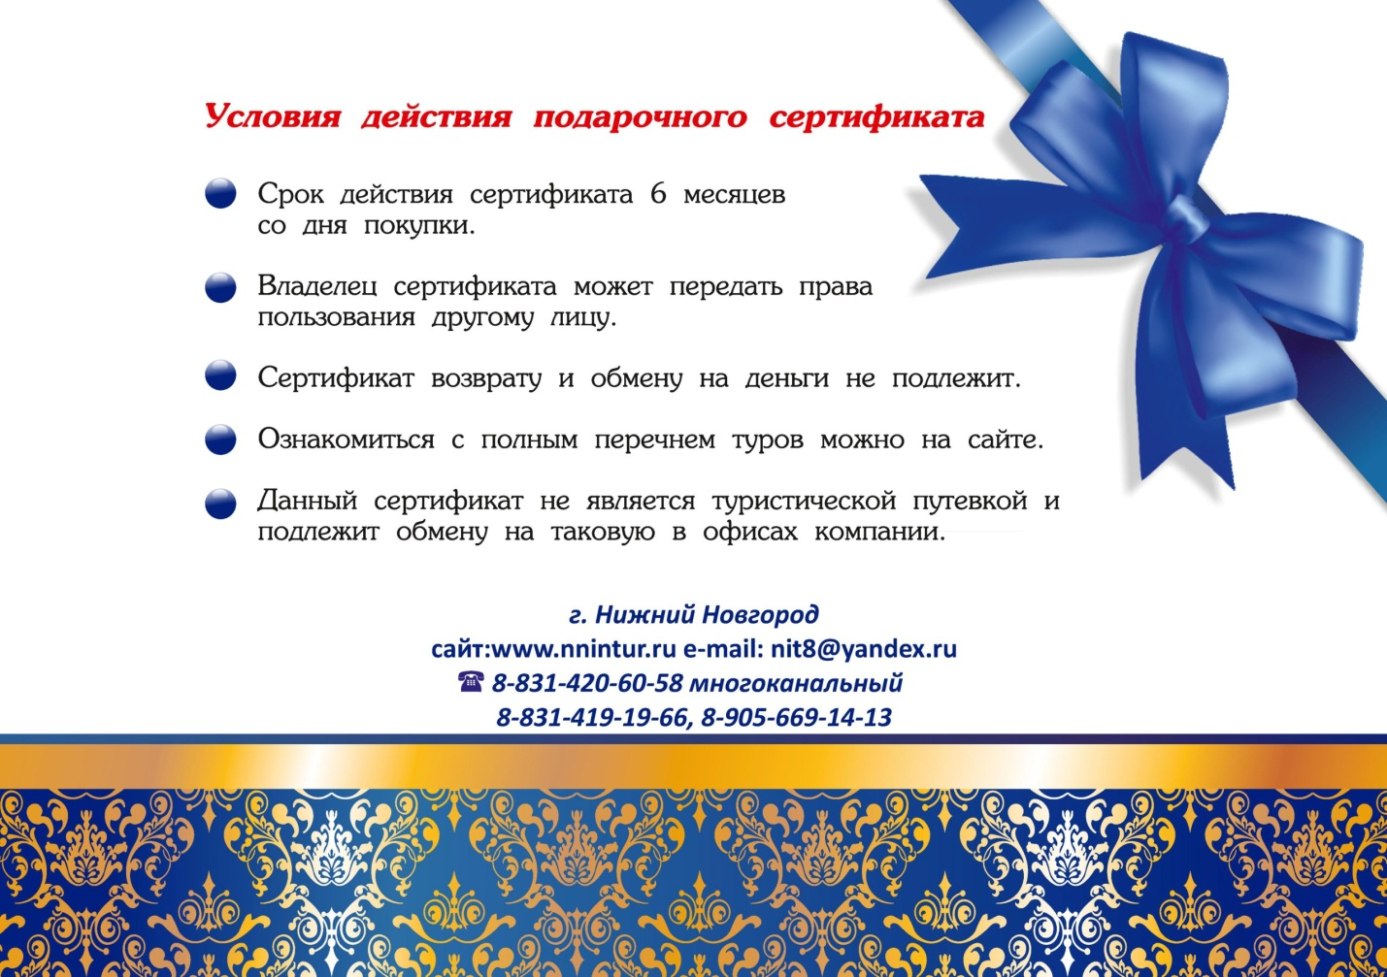

Рисунок 4- Система скидок и виды подарочных сертификатов компании ООО ТК «НижегородИнТур» [20]

Миссия компании ООО ТК «НижегородИнТур»: Каждый человек нуждается в полноценном отдыхе, свободном от повседневной рутины и будничных забот. Мы, сотрудники компании «НижегородИнТур», работаем для того, чтобы сделать Ваш отдых комфортным и беззаботным, подарить Вам атмосферу праздника и незабываемые впечатления от путешествия с нашей компанией. Стараемся строить долгосрочные отношения со всеми клиентами, и очень надеемся, что наша компания станет для Вас «своей». [20]

Принципы компании ООО ТК «НижегородИнТур»: Для каждого из нас нет задачи важнее, чем удовлетворить Ваши пожелания и оправдать Ваше доверие. Мы стремимся достичь высокого мастерства в нашем деле, чтобы гарантировать Вам непревзойденный сервис. И поэтому мы неустанно заботимся о качестве наших услуг, чтобы Вы могли наслаждаться отдыхом в кругу друзей и семьи.

Сотрудники компании ООО ТК «НижегородИнТур»:  обладают значитель- ным опытом работы в туристской отрасли и знаниями, необходимыми для организации яркого, незабываемого и, вместе с тем, надежного и спокойного отдыха своих туристов. Возглавляет компанию генеральный директор, в его подчинении находится заместитель директора, главный бухгалтер, коммерческий директор. Экскурсоводы и маркетолог подчиняются коммерческому директору, рисунок 5.

Генеральный директор

Главный бухгалтер

Коммерческий директор

Заместитель директора

Маркетолог

Экскурсоводы

Рисунок 5-Структура управления туристической компанией ООО ТК «НижегородИнТур»[20]

Организация ООО ТК «НижегородИнТур» применяет индивидуальный подход к каждому туристу, способность менеджеров подобрать наиболее подходящий маршрут с учетом всех его пожеланий - все это характеризует работу компании. Высокий профессионализм сотрудников позволяет удовлетворять разнообразные запросы клиентов фирмы. Высокое качество обслуживания, стабильность и постоянное  развитие - вот, что отличает компанию от конкурентов. Однако, в связи с непростой ситуацией в мировой экономике в последние годы прибыль компании ушла в минус. В частности, по имеющимся данным бухгалтерской отчетности, представленной в Приложении 4, видно, что в 2021году чистый убыток компании составил 382,0 тыс. руб. , годом ранее минус был еще больше и составлял -548,0 тыс. руб. Хотя ранее компания получала положительную прибыль, в 2019 году она составляла 232,0 тыс. руб., рисунок 6.

Рисунок 6- Динамика чистой прибыли компании ООО ТК «НижегородИнТур» с 2019-2021гг.

Основная причина минусовой прибыли, это то, что затраты по обычной деятельности превышают значение показателя выручки, рисунок 7.

Рисунок 7- Динамика выручки и расходов по обычной деятельности ООО ТК «НижегородИнТур» с 2019-2021гг.

Хотя в 2021году выручка не намного превысила расходы, однако по не основной деятельности- прочие расходы в сумме -66,0 тыс. руб. и расходы по обычной деятельности в совокупности больше значения показателя выручки. В связи с этим образовался минус в строке прибыль.

Не совсем хорошая ситуация наблюдается в структуре капитала компании, По бухгалтерскому балансу хорошо видно, что на протяжении 2019-2021гг. наблюдается увеличение общей суммы капитала и в 2021году показатель составил 8834, 0 тыс. руб., это на 86,02% выше показателя прошлого года и на 50,73% превышает значение 2019года, рисунок 8.

Рисунок 8-Динамика и структура капитала ООО ТК «НижегородИнТур» с 2019-2021гг.

Однако, по структуре капитала, наибольший удельный вес приходится на заемные источники финансирования, в частности в 2021 году сумма заемного капитала составила 8808,0 тыс. руб., это составляет 99,70% от общей суммы капитала. Небольшая доля приходится на собственные источники финансиро- вания, всего 0,30 %, рисунок 8. Это свидетельствует о том, что компания является финансово-зависимой. Двумя годами ранее собственные средства компании и вовсе имеют знак минус, рисунок 9.

Таким образом, несмотря на то, что компания предоставляет большой ассортимент туров, предусмотрена система лояльности, тем не менее, мировая финансовая ситуация негативно сказывается на туристическом бизнесе. Не исключением явилась и организация ООО ТК «НижегородИнТур», не обошел кризис и ее показатели. В целом, компания на сегодняшний день является убыточной, прибыль и рентабельности имеют знак минус, при этом большая часть капитала сформирована за счет заемных средств, а следовательно компания финансово-зависима, что следует оценить отрицательно.

Рисунок 9-Динамика собственного и заемного капитала предприятия ООО ТК «НижегородИнТур» с 2019-2021гг.

Для того, чтобы повышать показатели прибыльности и финансовой устойчивости, необходимо разработка сильных управленческих решений, кото- рые позволят совершенствовать существующие маркетинговые стратегии. Это возможно путем эффективного планирования маркетинговых исследований и реализации плана маркетинга. Для того, чтобы оценить эту часть вопроса, перейдем к следующему параграфу исследования.

# 2.2.Оценка существующей системы планирования маркетинговых исследований и пути улучшения в организации ООО ТК «НижегородИнТур»

Рассмотрим существующую систему планирования маркетинговых исследований в компании ООО ТК «НижегородИнТур». Выше была рассмотрена организационная структура компании, которая показала, что в организации есть маркетолог. Он отвечает за все маркетинговые мероприятия, разработку и реализацию маркетинговых планов. При этом, к составлению планов в сфере маркетинга- применяется подход «снизу вверх», то есть в этом случае наблюдается демократический подход к планированию, поскольку в нем участвуют различные отделы внутри компании. Маркетолог составляет маркетинговый план, а далее направляет его руководителю (коммерческому директору) на утверждение, рисунок 10.

Генеральный директор



Коммерческий директор

Формирует проблемы, цель плана маркетинга, осуществляет планирование маркетинговых исследований

Маркетолог

Рисунок 10-Существующий подход к составлению планов в сфере маркетинга «снизу вверх» в организации ООО ТК «НижегородИнТур»

Маркетолог компании ООО ТК «НижегородИнТур» формирует цель исследования, выявляет существующую проблему. При разработке плана маркетинговых исследований в организации применяются как первичные, так и вторичные источники информации. По видам- проводятся кабинетные и полевые исследования. На предприятии применяются следующие методы маркетинговых исследований: качественные (онлайн-форум, онлайн-дневник; наблюдение); количественные(опрос, анкетирование); смешанные (контент-анализ).

При этом, основными инструментами маркетинговых исследований в анализируемой компании являются: опросные анкеты, туристы, специалист проводящий исследование и опрос, программа Excel для анализа и расчетов. Выборка- это опрашиваемые респонденты- туристы, опросы осуществляются посредством личного общения, анкетирования, телефонного опроса, а также с помощью сети интернет(потенциальным потребителям предлагается заполнить анкету-опросник). Этапы и система планирования маркетинговых исследований в ООО ТК «НижегородИнТур» представлены в таблице 1.

Таблица 1-Этапы и планирование маркетинговых исследований в ООО ТК «НижегородИнТур»

|  |  |  |
| --- | --- | --- |
| № п/п | Этапы | Характеристика этапов |
| 1 | Определение проблемы и целей исследования | |
| 1.1 | Проблема | Падение спроса населения на туристические услуги, отрицательная прибыль |
| 1.2 | Цель | Выявление лучших путей роста продаж туристических услуг и повышения конкурентных преимуществ фирмы |
| 2 | Разработка плана исследований | |
| 2.1 | Источники информации | Первичные и вторичные |
| 2.2 | Виды исследований по месту проведения | Кабинетные исследования  Полевые исследования |
| 2.3 | Методы исследования | Качественные(онлайн-форум, онлайн-дневник; наблюдение);  Количественные(опрос, анкетирование);  Смешанные (контент-анализ). |
| 2.4 | Инструменты исследований | Опросные анкеты, туристы, специалист проводящий исследование и опрос, программа Excel для анализа и расчетов |
| 2.5 | Выборка | Опрашиваемые респонденты- туристы.  Опросы осуществляются  посредством личного общения, анкетирования, телефонного опроса |
| 3 | Реализация плана исследований | |
| 3.1 | Сбор данных | Осуществляется сбор всех данных, статистические данные об отрасли туризма, экономические данные предприятия, данные о конкурентах, результаты опросов, новости о развитии туризма и др. |
| 3.2 | Анализ данных | Анализируются экономические показатели отрасли и компании, результаты опросов и др.  Анализ данных осуществляется в виде таблиц, диаграмм, маркетинговых матриц БКГ, Ансоффа, Портера и другие. |
| 3.3 | Формирование выводов и предложений | На основании проведенного исследования формируются новые виды туров, корректируется система скидок и программ лояльности клиентов, совершенствуется ассортимент туров и др. |

Реализация плана маркетинговых исследований в компании ООО ТК «НижегородИнТур» заключается в сборе всех необходимых данных, их анализе и формировании новых стратегических направлений развития компании. Анализ данных осуществляется в виде таблиц, диаграмм, маркетинговых матриц БКГ, Ансоффа, Портера и другие. По матрице БКГ (BCG), так как компанияООО ТК «НижегородИнТур» занимает небольшую долю рынка, спрос на туристические услуги в связи с кризисными явлениями в экономике, тоже низки, то на пересечении этих линий- образуется квадрат- собаки. То есть компанию ООО ТК «НижегородИнТур» по матрице БКГ можно отнести к собакам- это самое не благоприятное положение в данной матрице, рисунок 11.

Темп роста объема спроса

Относительная доля на рынке

Высокий

Низкая

Высокая

ДИКИЕ КОШКИ 

ЗВЕЗДЫ

Низкий

ДОЙНЫЕ КОРОВЫ 

**СОБАКИ**

Рисунок 11- Матрица BCG компании ООО ТК «НижегородИнТур»

При таком положении компанию вообще легче закрыть. Однако, низкий спрос на туристические услуги- это временное явление, связанное с кризисом, который повлиял не только на развитие туризма. Поэтому, однозначного ухода с рынка быть не должно. Более того, совсем недавно 01 июня 2022 года новой столицей детского туризма в России стал –город Нижний Новгород. Церемония передачи статуса прошла на фестивале детства и юности «Большая перемена». В 2022 году за звание столицы детского туризма боролись 19 городов. В финал вышли Санкт-Петербург, Нижний Новгород, Тула, Великий Новгород, Муром и Рыбинск. [15]

Нижегородская область сейчас готова принимать детские туристические группы. Более 15 туроператоров Нижегородской области работает именно на рынке детского туризма. Уже разработано 42 маршрута для ознакомления детей с историей и культурой региона. В городе и области находится 836 объектов для показа. Кроме того, дополнительно будет разработано несколько специальных проектов и программ. В городе-столице создают для ребят новые маршруты, обустраивают комфортную для детского отдыха городскую среду. Вся программа формируется при активном участии самих школьников. [14]

Таким образом, так как туристическая организация ООО ТК «Нижегород- ИнТур» работает в городе Нижний Новгород, для нее также имеется возможность увеличения продаж туров и прибыли, за счет развития нового туризма- детский. Не смотря на то, что компания занимается детским туризмом, однако, в настоящее время, в связи с тем, что Нижний Новгород стал столицей детского туризма, необходимо основной упор сделать на изучение спроса (проведения опросов, анкетирования) именно по этому направлению. Также не плохо будет заниматься экспертным глубинным интервью. Как уже было описано выше, интервью с независимым экспертом  позволяет получить более качественную информацию о развитии отрасли, оценку возможных сценариев развития рынка (в данном случае детского туризма в регионе) и т.д.Таким образом, по матрице Ансоффа, компании ООО ТК «НижегородИнТур» можно порекомендовать стратегию разработки продукта (совершенствовать туристические продукты для детского туризма, формировать новые с учетом спроса), рисунок 12.

Существующие

Рынки

Продукты

Новые

Существующие

**Разработка продукта (новые или улучшенные продукты)**



Стратегия проникновения на рынок (увеличение рыночной доли)

Новые

Освоение рынка (новые покупатели, новые рыночные сегменты или новые страны для существующей продукции)

Диверсификация (новые продукты для новых рынков)

Рисунок 12- Матрица Ансоффа компании ООО ТК «НижегородИнТур»

По матрице Ансоффа можно сказать, что у компании не все потеряно и она может продолжать развиваться в направлении детского туризма в ближайшей перспективе, а далее совершенствовать свою деятельность в зависимости от ситуации. Более того, для улучшения деятельности компании, необходимо совершенствовать систему планирования и проведения маркетинговых исследований. Изучив систему планирования маркетинговых исследований ООО ТК «НижегородИнТур», можно выделить ряд недостатков: 1)неправильный подход к изучению и составлению планов в сфере маркетинга; 2) не применяются программные продукты, которые позволяют улучшать систему маркетинговых исследований и в целом работу отдела маркетинга; 3) не применяется искусственный интеллект (роботизация) в проведении опросов и изучении спроса потребителей, таблица 2.

Для изменения подхода к изучению и составлению планов в сфере маркетинга рекомендуется применение подхода «цели вниз – план вверх». Этот подход наиболее предпочтителен в маркетинге, поскольку план в этом случае составляют именно те сотрудники, которые будут его реализовывать, поэтому работа в целом будет более эффективной. То есть цели для маркетингового плана должен ставить генеральный или коммерческий директор, а стратегии и задачи для их достижения необходимо формулировать и реализовывать сотрудникам подразделений( маркетологу, специалистам по проведению опросов и т.д.). Таким образом, новая схема подхода к составлению планов в сфере маркетинга «цели вниз- план вверх» в организации ООО ТК «НижегородИнТур» будет выглядеть следующим образом, рисунок 13.

Формирует проблемы, цель плана маркетинга



Генеральный директор

Коммерческий директор

Маркетолог

Формирует стратегии и задачи для их достижения

Специалист по опросам (менеджер)

Рисунок 13-Новый подход к составлению планов в сфере маркетинга «цели вниз – план вверх» в организации ООО ТК «НижегородИнТур»

Таблица 2–Слабые места в планировании и проведении маркетинговых исследований и пути их решения в организации ООО ТК «НижегородИнТур»

|  |  |  |
| --- | --- | --- |
| № п/п | Слабые места в планировании и проведении маркетинговых исследований | Пути решения |
| 1 | Неправильный подход к изучению и составлению планов в сфере маркетинга | Применяется подход «снизу вверх», целесообразно применение подхода «цели вниз – план вверх». Этот подход наиболее предпочтителен в маркетинге, поскольку план в этом случае составляют именно те сотрудники, которые будут его реализовывать, поэтому работа в целом будет более эффективной. То есть цели для маркетингового плана должен ставить генеральный или коммерческий директор, а стратегии и задачи для их достижения необходимо формулировать и реализовывать сотрудникам подразделений( маркетологу, специалистам по проведению опросов и т.д.). |
| 2 | Не применяются программные продукты, которые позволяют улучшать систему маркетинговых исследований и в целом работу отдела маркетинга. | Необходимо внедрение хотя бы одной маркетинговой программы, которая позволит анализировать продажи и маркетинговую активность потребителей, управлять рекламой и разрабатывать эффективные маркетинговые стратегии, следить за деятельностью конкурентов и др. Примеры программ: Influence, Outbrain Amplify, Anstrex, Tape, Funnelll, Цифровой маркетинг+, БЭСТ-Маркетинг, Adobe Analytics, Customer Analytics и другие. |
| 3 | Не применяется искусственный интеллект(роботизация) в проведении опросов и изучении спроса потребителей | Необходимо внедрение роботизации для проведения опросов по телефону или в телеграмм.  Для проведения опросов по телефону можно использовать облачного робота NPS.  Для проведения опросов в мессенджерах (например, в Телеграмм) можно внедрить чат-бота в системе QRPulse. |

Для того, чтобы улучшить систему маркетинговых исследований и в целом работу отдела маркетинга необходимо внедрение программных продуктов, которые позволят анализировать продажи и маркетинговую активность потреби- телей, управлять рекламой и разрабатывать эффективные маркетинговые стратегии, следить за деятельностью конкурентов и др. В настоящее время на рынке не мало предлагается таких программ, некоторые примеры представлены в Приложении 5. Внедрение хотя бы одной программы повысит качество работы отдела маркетинга и проведения маркетинговых исследований.

Для того, чтобы совершенствовать систему маркетинговых исследований по части проведения опросов, необходимо внедрение искусственного интеллекта (роботизация). Искусственным интеллектом называют способность компьютер- ных программ обучаться, принимать решения и делать что-то, свойственное человеку. Технологии ИИ делят на четыре подраздела: машинное обучение, обработка естественного языка, наука о компьютерном зрении и робототехника.

Выделяют два типа искусственного интеллекта - слабый и сильный. [6]

Слабый ИИ давно создан. Это ИИ, способный решать ограниченный круг задач, для которых его создали: обрабатывать фотографии, разговаривать с пользователем, угадывать предпочтения клиента. Слабый ИИ выполняет задачи лучше и быстрее человека и  непрерывно совершенствуется. Однако он  никогда не  научится чему-то принципиально новому. ИИ, обрабатывающий фото, не станет переводить тексты с одного языка на другой.

Сильный ИИ пока остаётся в будущем. Сильный искусственный интеллект способен принимать решения в ситуациях, которым его не обучали. Например, создать контент, хотя раньше занимался подбором персональных рекомендаций в новостных лентах соцсетей.

Слабый ИИ давно используют в маркетинге. По статистике Gartner, в 2015–2019 годах доля компаний, применяющих ИИ, выросла на 270%. 37% компаний, IT-директоров которых опросила Gartner, использовали искусственный интеллект в той или иной форме. [6]

Искусственный интеллект решает в маркетинге две задачи:

1)снижает расходы - например, за счёт сокращения рабочих мест при внедрении чат-бота с ИИ вместо штата операторов;

2)повышает эффективность - например, изучает большие объёмы информации и выдвигает гипотезы для персонализации контента быстрее и точнее, чем человек.

Возможно, искусственный интеллект (ИИ) изменит digital(цифровой маркетинг) так же сильно, как в своё время digital изменил весь бизнес. Приведём несколько типичных прогнозов от маркетологов. [6]

1)Исследователи из  Высшей школы экономики предсказывают, что уже к 2025 году ИИ оставит без работы значительную часть маркетологов. Для тех же, кто останется в профессии, работа с искусственным интеллектом станет обязательным навыком.

2)В HubSpot ожидают, что ИИ трансформирует отрасль настолько, что сервисы на его основе заберут на себя 99% телемаркетинга.

3)В Unbounce искусственный интеллект называют «уравнителем», который поможет малому бизнесу сделать свой маркетинг таким же эффективным, как и у крупных корпораций. [6]

Таким образом, перспективы роботизации в маркетинге достаточно оптимистичные и для компаний ИИ дает хорошую выгоду. Поэтому для анализируемой организации ООО ТК «НижегородИнТур» для совершенствования системы проведения маркетинговых исследований, необходимо внедрение роботизации для проведения опросов по телефону или в телеграмм.

Для проведения опросов по телефону можно использовать облачного робота NPS. NPS расшифровывается как Net Promoter Score, что в переводе на русский язык означает «индекс потребительской лояльности».

Для проведения опросов в мессенджерах (например, в Телеграмм) можно внедрить чат-бота в системе QRPulse.

Рассмотрим кратко сущность предлагаемого ИИ. В настоящее время не мало компаний предлагают различный ИИ. Например, одна из них, фирма NAUMEN, занимается производством ИИ , в том числе производит облачных роботов для проведения опросов NPS- это голосовой робот, который проведет исследование быстрее операторов и обойдется на 50% дешевле, чем проводить опрос с участием персонала. В диалоге с клиентом NPS-бот придерживается кастомизированного сценария, который разрабатывают аналитики. [22]

Преимущества облачного NPS-бота: [22]

1)Быстрый запуск опросных кампаний;

2)Технологии обработки естественного языка для свободного диалога с клиентом;

3)Неограниченное количество одновременных звонков;

4)Стабильно высокое качество анкетирования за счет прохождения всех шагов скрипта;

5)Встроенное AMD-решение для распознавания автоответчика.

Что получает клиент(компания):

1)Измерение NPS в короткие сроки и без капитальных затрат;

2)Экономия операционных расходов;

3)Скрипт опроса NPS, соответствующий специфике бизнеса;

4)Отчеты для аналитики, позволяющие выявить конкурентные преимущества и слабые места;

5)Потребительские инсайты и идеи для оптимизации клиентского сервиса;

6)Возможность отслеживать NPS в динамике. [22]

Стоимость тарифов облачного NPS-бота представлена в таблице 3.

Таблица 3- Стоимость тарифов облачного NPS-бота[22]

|  |  |  |
| --- | --- | --- |
| № п/п | Вид услуги | цена |
| 1 | Стоимость опроса | от 3,8₽ / мин. |
| 2 | Соединение | бесплатно |
| 3 | Тарификация | посекундная |
| 4 | Количество звонков | от 3000 в месяц |
| 5 | Запись звонков | бесплатно |

Для проведения опросов в мессенджерах (например, в Телеграмм) предлагается внедрить чат-бота в системе QRPulse. Система QRPulse позволяет провести опрос с использованием чат-бота. [16]

Возможности чат-бота:

1) Проведение опросов QRPulse во всех популярных мессенджерах.

2) Специализированный опрос NPS с помощью чат-бота.

3) Чат-бот мгновенной обратной связи с управляющим или администрацией.

4) Чат-бот оценки качества работы. [16]

Образец работы Telegram бота: Опрос NPS представлен в Приложении 6.[16]

Итак, для совершенствования системы планирования и проведения маркетинговых исследований предлагается:

1)изменение подхода к изучению и составлению планов в сфере маркетинга, на подход «цели вниз – план вверх»; 2) внедрение хотя бы одной маркетинговой программы, которая позволит анализировать продажи и маркетинговую активность потребителей, управлять рекламой и разрабатывать эффективные маркетинговые стратегии;3) внедрение роботизации для проведения опросов по телефону или в телеграмм.

Крайне сложно оценить на сколько эффективно отразятся данные мероприятия на финансовых показателях, так как это будет в целом зависеть от целого комплекса мероприятий, в том числе от эффективности разработки новых туристических продуктов по детскому туризму и иным видам, системы ценообразования, спроса на услуги компании и другое. Одно можно сказать точно, что проведение данных мероприятий будет целесообразно и если предположить, что объемы продаж от совершенствования стратегий развития увеличатся за год на 20,0%, то в плановом периоде составят 30011,0 тыс. руб. Ранее рассмотренный анализ показал, что расходы по обычной деятельности практически равны выручке компании, либо превышают значение объема продаж. Это ни в коем случае недопустимо, так как компания при таких условиях имеет отрицательную прибыль или незначительное значение прибыли. Для того, чтобы организация получала рентабельность хотя бы 10% и более, необходимо обеспечить соотношение выручки и расходов таким образом, чтобы выручка опережала расходную часть. Так как ситуация у компании уже не первый год не самая лучшая, целесообразно запланировать показатель рентабельности в перспективе на уровне 30,0%. Следовательно, если выручка компании –плановая составит 30011,0 тыс. руб., для рентабельности продаж в 30,0%, расходы должны составить не более 70% от выручки , то есть 21008 тыс. руб. Прибыль от продаж составит 9003,0 тыс. руб., рисунок 14.

Рентабельность продаж- это отношение прибыли к выручке. Она показывает, сколько прибыли получает компания с каждого рубля выручки. В данном случае рентабельность продаж составляет 30,0%. Если рентабельность за месяц равна 30%, то в одном рубле выручки 30 копеек прибыли.

Рисунок 14-Экономические показатели до и после проведения мероприятий по совершенствованию системы планирования маркетинговых исследований в организации ООО ТК «НижегородИнТур»

Представленное исследование показало, что в туристической компании имеется четко разработанная структура управления, компания предлагает не мало туров и туристических услуг, разработана программа лояльности, коллектив компании является очень профессиональным. сформирована миссия и ценности организации. Разработкой и реализацией системы маркетинговых исследований занимается маркетолог, применяется множество методов для исследования, в том числе опросы, анкетирование, онлайн-форум, онлайн-дневник; наблюдение, контент-анализ. При этом изучаются как первичные, так и вторичные источники информации. Проводятся в том числе и маркетинговый анализ, с помощью различных матриц.

Проведенный анализ по матрице БКГ показал, что компания ООО ТК «НижегородИнТур» занимает не завидное место (собаки), в такой ситуации можно было бы рекомендовать покинуть туристический рынок. Но не все потеряно и снижение спроса на туристические услуги вызвано прежде всего неблагоприятной ситуацией в экономике. При этом, радует тот факт, что совсем недавно Нижний Новгород был признан столицей детского туризма, а дает массу преимуществ в том числе и для компаний работающих в данном городе.

В связи с этим, по матрице Ансоффа была рекомендована стратегия-разработка продукта (новые или улучшенные продукты). Основной упор необходимо сделать в направлении развития детского туризма, при этом целесообразно также совершенствовать систему планирования и проведения маркетинговых исследований за счет: 1)изменение подхода к изучению и составлению планов в сфере маркетинга, на подход «цели вниз – план вверх»; 2) внедрение хотя бы одной маркетинговой программы, которая позволит анализировать продажи и маркетинговую активность потребителей, управлять рекламой и разрабатывать эффективные маркетинговые стратегии;3) внедрение роботизации для проведения опросов по телефону или в телеграмм. Предложенные рекомендации позволят компании увеличить продажи, прибыль, рентабельности, тем самым повысив свою конкурентоспособность.

# СПИСОК ИСПОЛЬЗОВАННЫХ ИСТОЧНИКОВ

1. Божук С. Г. Маркетинговые исследования: учебник для вузов / С. Г. Божук. – 2-е изд., испр. и доп. – Москва : Издательство Юрайт, 2021. – 304 с.
2. Галицкий Е.Б. Маркетинговые исследования: теория и практика 2-е изд., пер. и доп. учебник для вузов / Е.Б. Галицкий, Е.Г. Галицкая. - Люберцы: Юрайт, 2018. - 570 c.
3. Голубков Е.П. Маркетинговые исследования: теория, методология и практика. 4-е изд., перераб.и доп / Е.П Голубков. - М.: Финпресс, 2018. - 496 c.
4. Жильцова О. Н. Современные организационные формы управления маркетингом // Маркетинг и логистика. – 2019. – №5 (25). - с. 33-41.
5. Зачем нужны маркетинговые исследования и как их результаты помогают бизнесу[Электронная версия][Ресурс: <https://omni.korusconsulting.ru/blog/zachem-nuzhny-marketingovye-issledovaniya-i-kak-ikh-rezultaty-pomogayut-biznesu/>];
6. Искусственный интеллект в маркетинге: где его используют и как внедрить уже завтра[Электронная версия][Ресурс: https://skillbox.ru/media/marketing/iskusstvennyy-intellekt-v-marketinge-gde-ego-ispolzuyut-i-kak-vnedrit-uzhe-zavtra/?ysclid=l96v2mrtu8590542717]
7. Исследование методов тестирования продукта перед выводом на рынок: Hall- и Home-тесты [Электронная версия][Ресурс: https://marklog.ru/issledovanie-metodov-testirovanija-produkta-pered-vyvodom-na-rynok-hall-i-home-testy/?ysclid=l973srp1bq31094223];
8. Как составить план маркетингового исследования? [Электронная версия][Ресурс: <https://www.ovtr.ru/stati/plan-marketingovogo-issledovaniya?ysclid=l96p5z3tym923961034>];
9. Лебедева О.А. Маркетинговые исследования рынка: Учебник / О.А. Лебедева, Н.И. Лыгина. - М.: ИД ФОРУМ, НИЦ ИНФРА-М, 2018. - 192 c.
10. Жильцова О. Н. Маркетинговые аспекты формирования розничных цен на российском фармрынке // Маркетинг и логистика. – 2020. – 6 (32). — с. 35-46.
11. Маркетинговые исследования: теория и практика : учебник для прикладного бакалавриата / С. П. Азарова [и др.] ; под общей редакцией О. Н. Жильцовой. - Москва: Издательство Юрайт, 2021. - 315 с.
12. Маркетинг: Учебник для бакалавров, 2-е изд., стер./ Нуралиев С.У., Нуралиева Д.С. М.: Дашков и К, 2022.- 360 с.
13. Маркетинговые исследования: Практикум, 3-е изд., стер./ Скляр Е.Н., Авдеенко Г.И., Алексунин В.А.- М.: Дашков и К, 2021 .- 214 с.
14. Нижний Новгород стал новой столицей детского туризма[Электронная версия][Ресурс: https://strategy.government-nnov.ru/ru-RU/news/niznij-novgorod-stal-novoj-stolicej-detskogo-turizma];
15. Нижний Новгород получил статус «Столицы детского туризма» [Электронная версия][Ресурс: https://nizhny800.ru/news/nizhny-novgorod-poluchil-status-stolicy-detskogo-turizma?ysclid=l98cseg4rl350615223]
16. Проведения опросов Telegram ботом. Варианты использования Telegram чат-бота для сервиса онлайн опросов QRPulse[Электронная версия][Ресурс: https://qrpulse.ru/bot?ysclid=l96w9e3i7e581572345];
17. План маркетингового исследования[Электронная версия][Ресурс: <https://business-planner.ru/articles/marketing/plan-marketingovogo-issledovaniya.html?ysclid=l96pt3d9fz423515736>];
18. Программы маркетинговой аналитики и исследований [Электронная версия][Ресурс: https://picktech.ru/catalog/marketing-analytics-software/?ysclid=l9759o1cn488516466] ;
19. Планирование маркетинга[Электронная версия][Ресурс:  <https://www.gd.ru/articles/11983-marketingovoe-planirovanie>];
20. Тайный покупатель[Электронная версия][Ресурс: https://www.unisender.com/ru/glossary/kto-takoi-tayniy-pokupatel-i-zachem-on-nuzhen/?ysclid=l974499wku45406348] ;
21. Официальный сайт компании ООО ТК «НижегородИнТур» [https://nnintur.ru/];
22. NPS-бот. Облачный голосовой робот для проведения опросов о лояльности клиентов [Электронная версия][Ресурс:https://www.naumen.ru/products/erudite/nps_bot/?ysclid=l96vnvdzco495607850];

# 

# ПРИЛОЖЕНИЯ